Grupo I
1. Completa o texto seguinte com os termos corretos.
Os a) ____________ são substâncias de origem natural, inorgânica, com composição química definida e uma estrutura interna cristalina, que se encontram naturalmente no estado
b) ____________. Possuem várias propriedades físicas. A c) ____________ é a resistência que um mineral oferece a ser riscado por outro e é normalmente avaliada utilizando a escala de
d) ______________. O e) ____________ é a cor apresentada pelo mineral quando é reduzido a pó.
As f) ____________ são materiais naturais constituídos por um ou mais minerais. Podem ser classificadas de acordo com a sua origem como magmáticas, sedimentares ou g) ____________.
As rochas h) ____________ formam-se a partir da consolidação do magma. As rochas sedimentares formam-se a partir de fragmentos que resultam da degradação de rochas preexistentes denominados i) ____________. As rochas metamórficas formam-se quando rochas preexistentes são submetidas a fenómenos de j) ____________.
2. Observa atentamente a figura seguinte, que representa o ciclo das rochas simplificado.
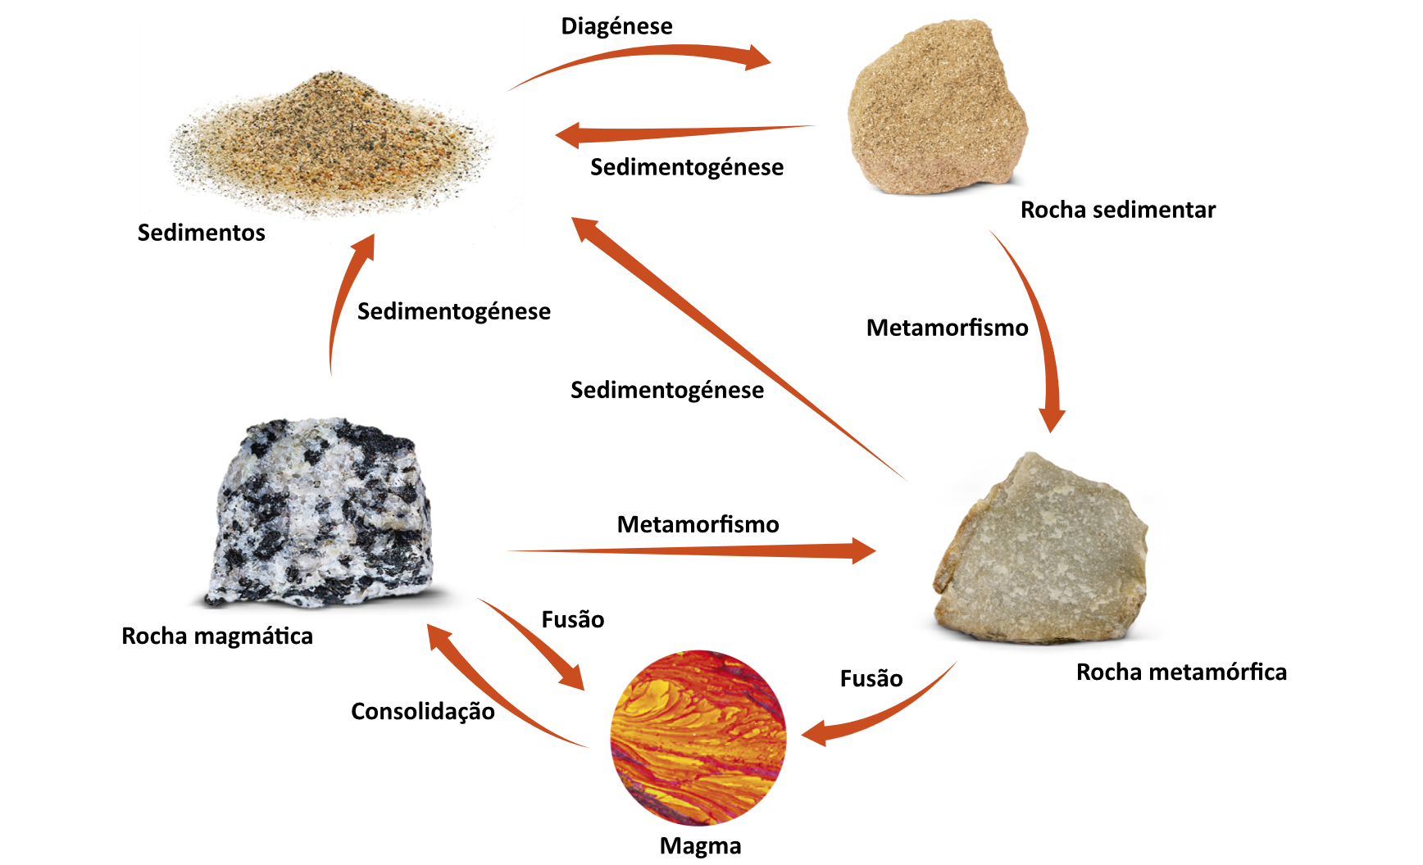
2.1 Indica os fenómenos que devem ocorrer para uma rocha magmática originar uma rocha sedimentar.

2.2 Identifica dois fatores de metamorfismo.

2.3 Classifica como verdadeira (V) ou falsa (F) cada uma das seguintes afirmações.
(A) | Quando uma rocha sofre fusão origina magma.
(B) | Quando uma rocha sofre metamorfismo origina uma rocha sedimentar.
(C) | Quando os sedimentos sofrem sedimentogénese originam rochas sedimentares.
(D) | Quando o magma consolida origina sempre uma rocha magmática.
(E) | Se uma rocha metamórfica sofrer metamorfismo origina uma rocha magmática.
Grupo II
1. Observa atentamente a figura seguinte, que representa as placas litosféricas próximas do território português.
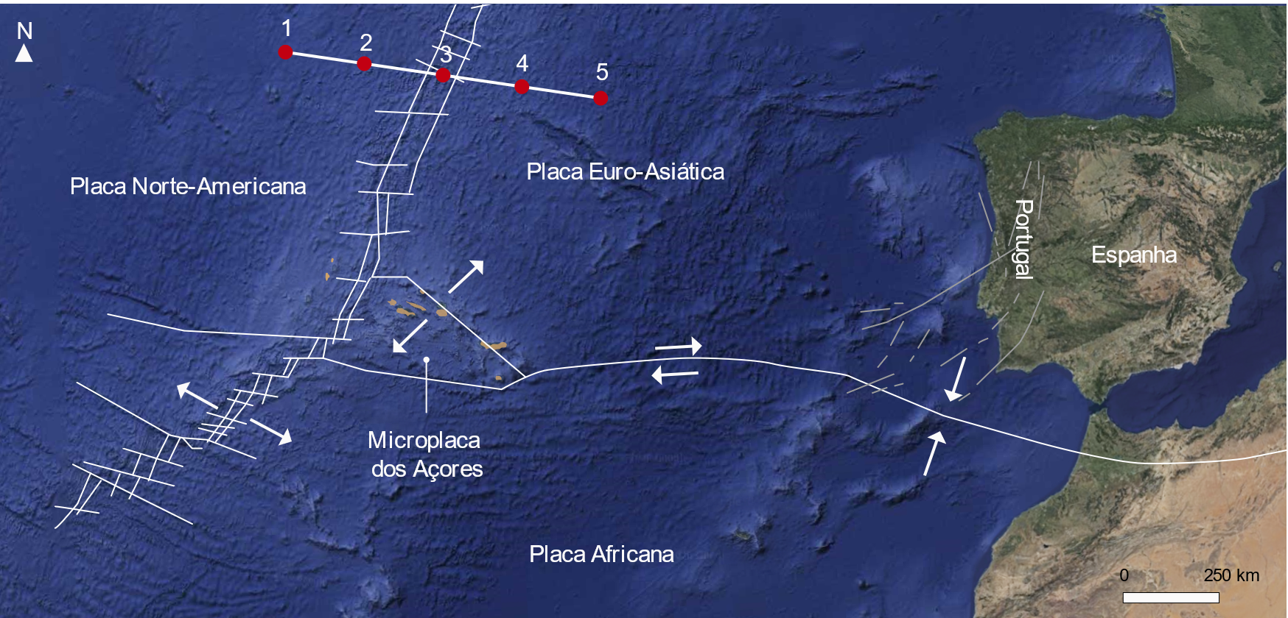
1.1 Identifica a placa litosférica onde se localiza Portugal continental.

1.2 Seleciona, de 1.2.1 a 1.2.3, a opção que permite completar corretamente cada uma das afirmações.
1.2.1 De acordo com os dados da figura é possível afirmar que a Europa e a América do Norte
(A) | se estão a aproximar.
(B) | se estão a afastar.
(C) | não se estão a mover.
(D) | estão localizadas na mesma placa litosférica.

1.2.2 O limite entre a placa Norte-Americana e a placa Africana corresponde a
(A) | uma zona de rifte.
(B) | uma zona de subducção.
(C) | um limite transformante.
(D) | um limite convergente.
1.2.3 As placas litosféricas são
(A) | fragmentos de crosta terrestre de tamanhos idênticos.
(B) | fragmentos de litosfera terrestre de tamanhos idênticos.
(C) | fragmentos de crosta terrestre de tamanhos diferentes.
(D) | fragmentos de litosfera terrestre de tamanhos diferentes.
1.3 Explica por que razão a atividade sísmica no arquipélago dos Açores é superior à atividade registada no arquipélago da Madeira, tendo em conta os dados da figura da página anterior.

1.4 Seleciona o gráfico que representa corretamente a idade das rochas do fundo oceânico ao longo da linha 1-5 da figura da página anterior.
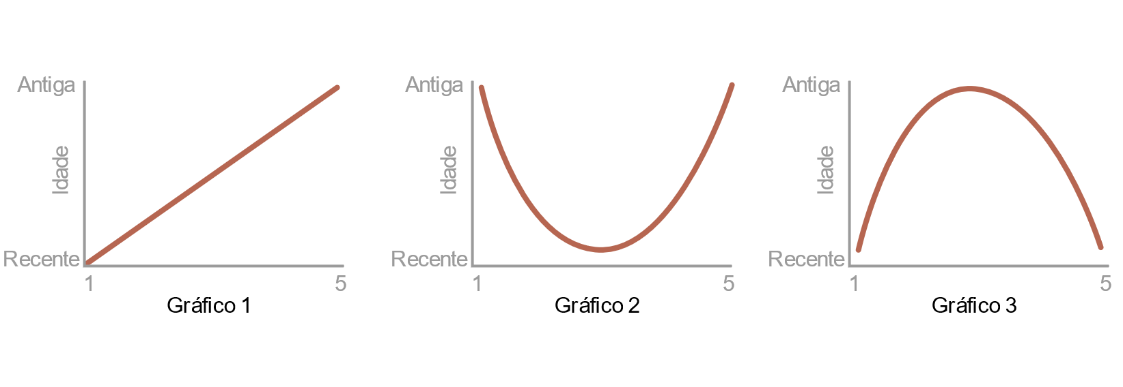
Gráfico 3
Gráfico 2
Gráfico 1

2. Observa atentamente a figura seguinte, que representa um limite entre duas placas litosféricas.
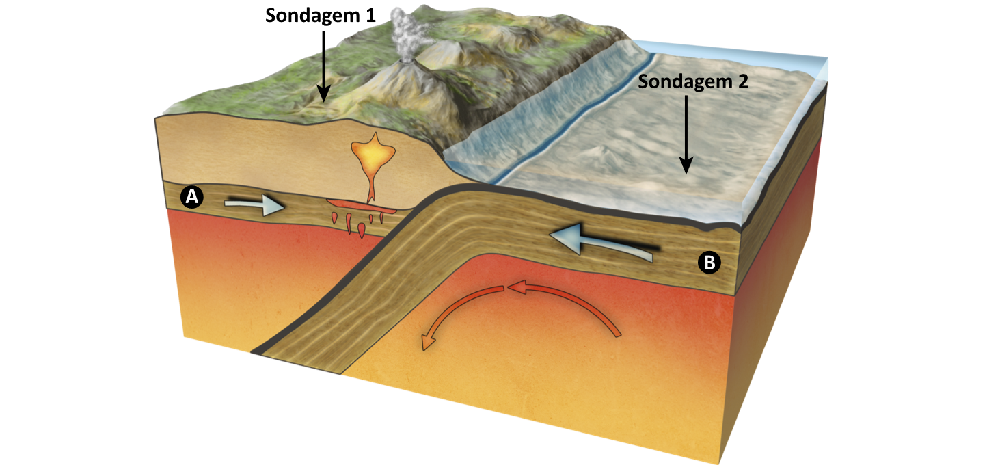
2.1 Identifica o tipo de limite entre placas litosféricas representado na figura.

2.2 Explica o que ocorre à placa litosférica B quando esta colide com a placa litosférica A.

2.3 Efetuaram-se duas sondagens (1 e 2) nos locais representados na figura. Associa cada uma das sondagens da coluna I à respetiva descrição da coluna II.
Coluna I |  | Coluna II
Sondagem 1  Sondagem 2 |  | A. Esta sondagem permitiu recolher amostras de basalto com 50 milhões de anos por baixo de uma camada de areia com alguns metros de espessura.  B. A sondagem permitiu recolher amostras de granito com 420 milhões de anos por baixo de uma camada de solo com vários metros de espessura.
 |  | Sondagem 1 |  |  |  |  | Sondagem 2
2.4 Classifica a sondagem enquanto método de estudo do interior da Terra.

2.5 Explica por que razão as sondagens não são suficientes para obter um conhecimento aprofundado do interior da Terra.

Grupo III
1. Lê atentamente o seguinte texto.
Às 6h45 do dia 27 de setembro de 1957, na ponta oeste da ilha do Faial, a cerca de cem metros dos ilhéus dos Capelinhos e a um quilómetro da costa, o mar aparentemente calmo entrou em ebulição, dele jorrando colunas de nuvens cinzentas e esbranquiçadas. A erupção submarina prosseguiu nos dias seguintes, enchendo o lugar de cinzas, escórias, roncos assustadores e cheiros sulfurosos. Os campos de cultivo e as pastagens cobriram-se de cinzento e as casas das imediações, nomeadamente no Capelo e no Norte Pequeno, ruíram ou abateram com a força dos tremores e pela acumulação da cinza.
Às 22h00 do dia 12 de maio de 1958, a cratera principal esguichou lava muito fluida durante algumas horas, assim gerando um efémero, mas excecional, lago de lava. Seguiram-se grandes e luminosas explosões como fogo-de-artifício, emissões de bombas vulcânicas e torrentes de lava escorreram pelas vertentes. Por fim, no dia 24 de outubro de 1958, o Capelinhos adormeceu.
O aparecimento do Capelinhos marcou profundamente a ilha do Faial no aspeto físico e a população local no estado de alma. Terrenos agrícolas estéreis, colheitas perdidas, campos de pasto inutilizados, casas destruídas e um certo medo do desconhecido, tudo isso aportou à ilha através do vulcão – felizmente, não ceifou uma única vida humana. Mas todos estes fatores contribuíram para que mais de metade dos habitantes do Faial abandonassem a ilha e rumassem aos Estados Unidos e ao Canadá.
Fonte: nationalgeographic.sapo.pt (consultado em 12.10.2020, texto adaptado).
1.1 Indica quanto tempo esteve o vulcão dos Capelinhos em erupção.

1.2 Classifica o tipo de atividade vulcânica do vulcão dos Capelinhos. Justifica a tua resposta.

1.3 Indica três consequências negativas da erupção vulcânica descrita no texto para a população local.

1.4 Apesar dos danos descritos no texto, os fenómenos de vulcanismo também podem trazer vantagens às populações locais. Indica duas vantagens do vulcanismo.

Grupo IV
1. Analisa atentamente a seguinte figura, que representa a carta de isossistas de um sismo que ocorreu no dia 6 de setembro de 1969 em Portugal continental.
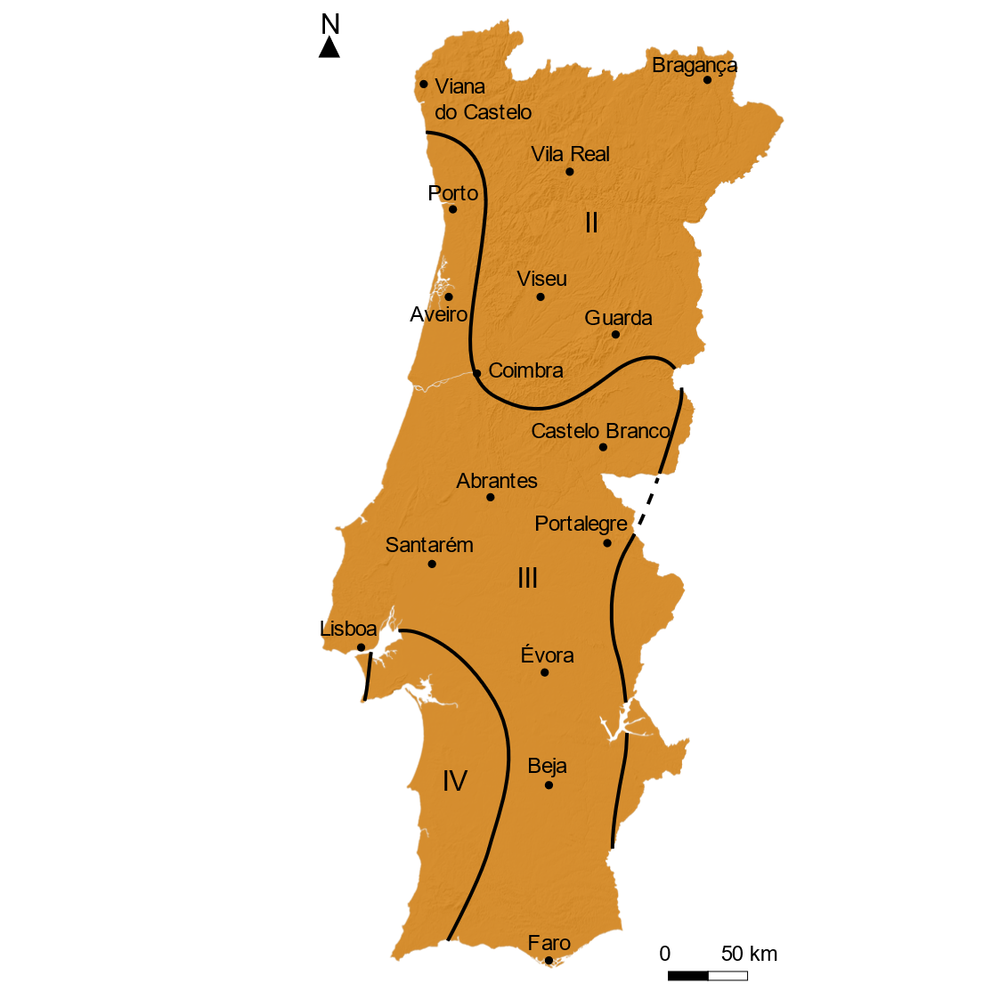
1.1 Explica o significado de isossista.

1.2 Indica duas localidades que apresentam a mesma intensidade sísmica.

1.3 Classifica como verdadeira (V) ou falsa (F) cada uma das seguintes afirmações.
(A) | A magnitude máxima deste sismo foi de IV.
(B) | O sismo foi sentido com mais intensidade em Beja do que em Viseu.
(C) | O hipocentro é o local à superfície onde se sentiu o sismo com maior intensidade.
(D) | O sismo não provocou estragos.
(E) | À medida que nos afastamos do epicentro do sismo, a intensidade diminui.
(F) | A intensidade expressa-se em escalas, como a Escala Macrossísmica Europeia.
1.4 Localiza o epicentro do sismo que ocorreu no dia 6 de setembro de 1969.

Grupo V
1. Lê atentamente o seguinte texto e observa a imagem.
O Mesosaurus foi um réptil aquático que viveu há cerca de 290 milhões de anos. Tinha um corpo hidrodinâmico, mãos e pés com membranas interdigitais e uma cauda longa.
O primeiro fóssil deste animal foi encontrado em 1865 no continente africano pelo investigador Paul Gervais. Em 1908, descobriu-se outro exemplar do mesmo género no Brasil. A ocorrência de exemplares deste pequeno réptil nos dois lados do oceano Atlântico foi desde logo visto por diversos geólogos e paleontólogos como um dos mais fortes argumentos na Teoria da Deriva Continental.

Figura 1 | Fóssil de Mesosaurus descoberto no Brasil.
1.1 Classifica o tipo de fossilização observado na figura.

1.2 Explica porque é que o Mesosaurus tinha maior probabilidade de fossilizar do que uma medusa que vivesse no mesmo local há 290 milhões de anos atrás.

1.3 Explica a importância da descoberta de exemplares deste animal no Brasil e no continente africano para a Teoria da Deriva Continental.

